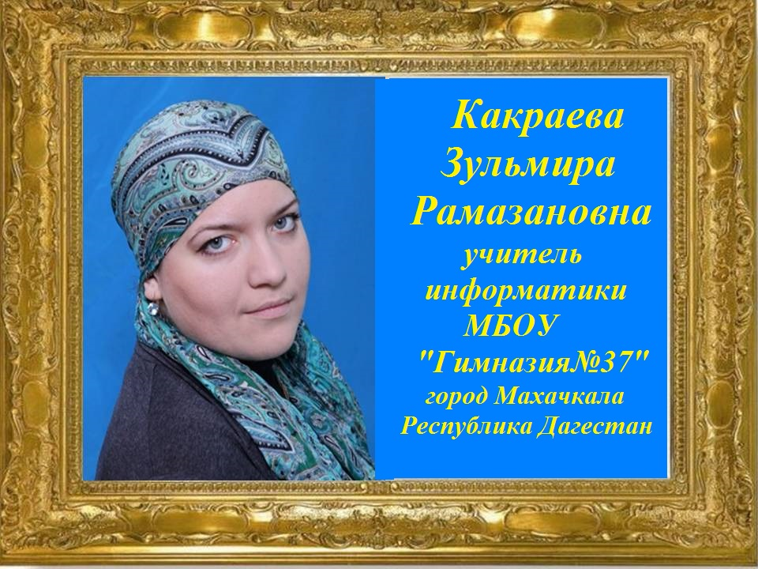
Здравствуйте, меня зовут Какраева Зульмира Рамазновна, я работаю учителем информатики гимназии 37 города Махачкала.
Слова великого педагога Константина Ушинского являются ключевыми в моей педагогической деятельности:
«Нет сомнения, что многое зависит от общего распорядка в заведении, но главнейшее всегда будет зависеть от личности непосредственного воспитателя, стоящего лицом к лицу с воспитанником: влияние личности воспитателя на молодую душу составляет ту воспитательную силу, которую нельзя заменить, ни учебником, ни моральными сентенциями, ни системой наказаний и поощрений»
Позвольте представить - Палитру моей педагогической деятельности. Первым цветом моей педагогической палитры- путь к учительству –моя визитная карточка.
Учителем я стала не случайно, я родилась и выросла в семье педагога. Мой отец был учителем математики. Он с детства прививал мне педагогические навыки, так я обучала письму и чтению моего младшего брата. Определяющими в выборе профессии стали слова моего педагога по русскому языку и литературе, которая сказала: «Я не знаю, по какому предмету, но из тебя получится хороший педагог». Так я окончила педагогический университет по специальности физика.
«Учитель до тех пор учитель, пока учится сам» - это второй цвет в моей педагогической палитре. Я все время старюсь повышать свою квалификацию, проходя предметные курсы, курсы информационных технологий, а так же курсы по педагогике. Работая заместителем директора по информационно-образовательному процессу, я получила дополнительное образование Менеджмент и образования контрактного управляющего.
Красной лентой в моей педагогической палитре проходит моя концепция. Быть учитель – это мое призвание. С детство, мечтая быть учителем, я провожу свои уроки так чтобы заинтересовать учеников своим предметом. Ученики и так любят информатику – скажите вы, но это первоначальный интерес. Я стремлюсь, чтоб этот интерес не угас, а перерос в настоящие знания. Я хочу воспитать активную, творческую личность, владеющую, современными информационно-коммуникативными технологиями, способную включаться в самостоятельный поиск, делать собственные открытия, самостоятельно принимать решения и брать на себя ответственность за конечный результат. Стараюсь дать учащимся прочные знания по предмету. В этом учебном году сдать ОГЭ по информатике планируют 37 учащихся, тогда как в прошлом году их было в три раза меньше.
Создаю условия для творческой, активной самостоятельной деятельности учащихся, как на занятиях, так и во внеурочное время. Большое внимание я уделяю внеурочной деятельности. Я являюсь руководителем медиацентра. Уже второй год моя команда принимает участие в IT –марафоне. В этом учебном году мы начали выпускать школьную газету «Территория детства». Так же мы являемся волонтерами, которые проводят разные акции и проекты. Мы реализовали такие акции как «День пожилого человека»- посетили дом престарелых, «Твори добро своими руками» - посетили интернат сирот, «Береги природу», «Все в твоих руках» -это проекты прививающие детей беречь и сохранять чистоту своего города, а так же относится бережно к природе и к животным. Обо всем мы публикуем в нашей школьной газете.

Являясь творческим учителем, я не только сама нахожусь в постоянном творческом поиске, но и прививаю это своим ученикам -это и есть мой следующий цвет педагогической палитры.
Мои ученики принимают участие в олимпиадах разного уровня. В этом учебном году моя ученица 7 касса Мустафаева Алия стала призером городского этапа ВОШ и заняла 2 место. Так же я со своими учениками принимаю участие в научно-практических конференциях. Какраев Хаджимурад занял на городском этапе «Шаг в будущее» -2 место и на республиканском конкурсе исследовательских работ «Науки юношей питают» также 2 место. Моя команда «Скорость света», заняла 3 место на городском конкурсе «Робобитва».
Мои ученика являются активными участниками дистанционных олимпиад, которые дают возможность выявить свои возможности всем желающим. В 2015 году ученица нашей гимназии приняла участие в очном этапе Всероссийской олимпиады «Олимп» и была приглашена на новогоднюю елку в Москву. По результатам наша гимназия была включена в общероссийскую базу «1000 лучших школ России». Будучи организатором дистанционных олимпиад в нашей гимназии я ежегодно провожу такого рода олимпиады и число желающих с каждым годом растет.
Обмен педагогического опыта - это мой следующий цвет педагогической палитры.
Учитель становится «учителем-методистом» с того момента, когда он оказывается способным не только на высоком уровне педагогического мастерства вести уроки и осуществлять воспитательную деятельность, но и передавать свой опыт другим. Стремясь стать педагогом –методистом –я веду большую методическую работу. Разрабатываю авторские разработки уроков по предмету, классных часов. Провожу мастер-классы. В 2015 году я провела городской семинар для заместителей по ИОП и провела мастер класс «Создание сайтов на портале Wix». Я являюсь активным членом республиканской ассоциации учителей информатики, а так же секретарем городской ассоциации учителей информатики. В этом учебном году в Республиканском образовательном центре я провела открытый урок по информатике.
Одним из методов обмена педагогическим этапом является публикации своих работ в сети Интернет. Я имею методический сайт на портале Инфоурок, де публикую авторские разработки уроков, номера школьной газеты. В настоящее время я работаю над своим каналам в ютубе, где к концу этого месяца планирую опубликовать видео-уроки по подготовке к ОГЭ.
«Мои награды»- это следующий цвет моей педагогической палитры. Конечно, же сама главная награда для любого учителя – это благодарность учеников. Участвуя, в каком либо конкурсе педагогического мастерства я прохожу курс по самообразованию. Вот почему я стараюсь попробовать свои возможности в конкурсах разного уровня. Ведь с каждым разом мое педагогическое мастерство совершенствуется. На данный момент я приняла участие в таких конкурсах как:
Муниципальный
1.Призёр городского конкурса «Лучший заместитель руководителя образовательного учреждения» (3 место) 2015 г.
2. Призер городского конкурса «Лучший инновационный образовательный проект» в номинации «Лучшая технология создания портфолио школьника», (3 место), 2016 г.
3.Лауреат городского этапа Всероссийского конкурса «Учитель года-2017», (4 место), 2017 г.
4. Призер городского этапа республиканского конкурса «Интерактивные технологии в современном образовании» 25.02.2017 г., (3 место)
5.Представление авторской методической разработки урока «Формы записи алгоритма. Виды алгоритмов» на городском этапе конкурсе «Интерактивные технологии в современном образовании», 2.03.2018 г., (3 место)
Республиканский
1. Лауреат республиканского конкурса «Интерактивные технологии в современном образовании» 17.03.2017 г., Почетная грамота.
2.Призер республиканского заочного конкурса посвященного году экологии «Лучшая методическая разработка плана-конспекта экологического урока: «Каспий-жемчужина Дагестана», Диплом II степени, апрель 2017 г.
4.Представление личного портфолио на республиканском конкурсе «Портфолио педагога как средство повышения его профессиональной компетенции , Диплом II степени, март 2018 г., Махачкалинский центр повышения квалификации
Всероссийский
Победитель Всероссийское издание «Вестник педагога» во всероссийском конкурсе «Основные требования ФГОС основного общего образования», (1 место)

Победитель Всероссийское издание «Вестник педагога» во всероссийском конкурсе «Лучшая методическая разработка с использованием современных образовательных технологий и методик», (1 место)
Школа – неисчерпаемый кладезь возможностей проявить себя…
Тут я могу себя проявить в разных направлениях. Я принимаю участие в спектаклях проводимых школьным театром. Так на городском празднике «День учителя» в 2016 году мы поставили мюзикл «Один день из жизни учителя».
Каждому из нас в жизни встретился хотя бы один Учитель, которого мы никогда не забудем, Учитель, который открыл нам глаза, изменил нашу жизнь, раздвинул стены класса. Их много – безвестных, никем не прославленных, кто своим чудесным даром прививает детям любовь к познанию, и эта любовь живёт в них до самого конца.
Таким учителем пытаюсь стать и я. Строить свою педагогическую деятельность по законам доброты меня учили мои учителя, мои наставники, мои родители, мои ученики. Девизом моей жизни стали слова великого русского педагога В. А. Сухомлинского: «Что же самое главное было в моей жизни? Без раздумий отвечаю: любовь к детям».

